

**Жер қатынастары саласындағы мемлекеттік көрсетілетін қызметтер регламенттерін бекіту туралы**

***Күшін жойған***

Қызылорда облысы әкімдігінің 2018 жылғы 29 желтоқсандағы № 1305 қаулысы. Қызылорда облысының Әділет департаментінде 2019 жылғы 3 қаңтарда № 6642 болып тіркелді. Күші жойылды - Қызылорда облысы әкімдігінің 2020 жылғы 6 ақпандағы № 163 қаулысымен

      Ескерту. Күші жойылды - Қызылорда облысы әкімдігінің 06.02.2020 № 163 қаулысымен (алғашқы ресми жарияланған күнінен кейін күнтізбелік он күн өткен соң қолданысқа енгізіледі).

      "Мемлекеттік көрсетілетін қызметтер туралы" Қазақстан Республикасының 2013 жылғы 15 сәуірдегі Заңының 16-бабының 1-тармағына сәйкес Қызылорда облысының әкімдігі ҚАУЛЫ ЕТЕДІ:

      1. Қоса беріліп отырған:

      1) "Бүлінген жерлерді қалпына келтіру жобасын келісу және беру" мемлекеттік көрсетілетін қызмет регламенті;

      2) "Жер учаскелерінің бөлінетіндігі мен бөлінбейтіндігін айқындау" мемлекеттік көрсетілетін қызмет регламенті бекітілсін.

      2. Осы қаулының орындалуын бақылау Қызылорда облысы әкімінің орынбасары С.С. Қожаниязовқа жүктелсін.

      3. Осы қаулы алғашқы ресми жарияланған күнінен кейін күнтізбелік он күн өткен соң қолданысқа енгізіледі.

|  |  |
| --- | --- |
| *Қызылорда облысының әкімі* | *Қ. Көшербаев* |

|  |  |
| --- | --- |
|  | Қызылорда облысы әкімдігінің 2018 жылғы "29" желтоқсандағы № 1305 қаулысымен Бекітілген |

**"Бүлінген жерлерді қалпына келтіру жобасын келісу және беру" мемлекеттік көрсетілетін қызмет регламенті**

**1. Жалпы ережелер**

      1. Көрсетілетін қызметті берушінің атауы: "Қызылорда облысының жер қатынастары басқармасы" мемлекеттік мекемесі, ауданның, облыстық маңызы бар қаланың жергілікті атқарушы органының жер қатынастары саласындағы функцияларды жүзеге асыратын құрылымдық бөлімшесі (бұдан әрі – көрсетілетін қызметті беруші).

      Өтініштерді қабылдау және мемлекеттік көрсетілетін қызмет нәтижелерін беру:

      1) көрсетілетін қызметті берушінің кеңсесі;

      2) "Азаматтарға арналған үкімет" мемлекеттік корпорациясы" коммерциялық емес акционерлік қоғамы (бұдан әрі – Мемлекеттік корпорация).

      2. Мемлекеттік көрсетілетін қызмет нысаны – қағаз түрінде.

      3. Мемлекеттік көрсетілетін қызмет нәтижесі – "Жер қатынастары саласындағы мемлекеттік көрсетілетін қызметтер стандарттарын бекіту туралы" Қазақстан Республикасы Премьер-Министрінің орынбасары – Қазақстан Республикасы Ауыл шаруашылығы министрінің 2017 жылғы 4 шілдедегі № 285 бұйрығымен (нормативтік құқықтық актілерді мемлекеттік тіркеу Тізілімінде 15846 нөмірімен тіркелген) бекітілген "Бүлінген жерлерді қалпына келтіру жобасын келісу және беру" мемлекеттік көрсетілетін қызмет стандартына (бұдан әрі – стандарт) сәйкес бүлінген жерлерді қалпына келтіру жобасын бере отырып, жазбаша келісу не мемлекеттік көрсетілетін қызмет стандартының 10-тармағында көзделген негіздер бойынша мемлекеттік қызметті көрсетуден бас тарту туралы дәлелді жауап.

      Мемлекеттік көрсетілетін қызмет нәтижесін ұсыну нысаны – қағаз түрінде.

**2. Мемлекеттік қызмет көрсету процесінде көрсетілетін қызметті берушінің құрылымдық бөлімшелерінің (қызметкерлерінің) іс-қимыл тәртібінің сипаттамасы**

      4. Мемлекеттік қызмет көрсету бойынша рәсімді (іс-қимылды) бастауға негіздеме: көрсетілетін қызметті алушының не оның құзыретін растайтын құжат бойынша оның өкілінің (бұдан әрі – оның өкілі) көрсетілетін қызметті берушінің кеңсесіне немесе Мемлекеттік корпорацияға стандарттың 9-тармағына сәйкес құжаттар топтамасымен жүгінуі.

      5. Мемлекеттік қызмет көрсету процесінің құрамына кіретін әрбір рәсімнің (іс-қимылдың) мазмұны, орындаудың ұзақтығы:

      1) көрсетілетін қызметті алушы не оның өкілі көрсетілетін қызметті берушінің кеңсесіне стандарттың 9-тармағына сәйкес құжаттарды ұсынады. Рәсімнің (іс-қимылдың) нәтижесі: құжаттар топтамасын ұсыну;

      2) көрсетілетін қызметті берушінің кеңсе қызметкері құжаттарды тіркейді, көрсетілетін қызметті алушыға не оның өкіліне құжаттардың қабылданғаны туралы қабылдау күні мен уақыты, қабылданған адамның аты-жөні, мемлекеттік көрсетілетін қызмет нәтижесін алу мерзімі мен орны көрсетілген талон береді(бұдан әрі – құжаттардың қабылданғаны туралы талон) немесе стандарттың 9-тармағында көзделген тізбеге сәйкес құжаттар топтамасын толық ұсынбаған және (немесе) қолданылу мерзімі өтіп кеткен құжаттарды ұсынған жағдайларда, өтінішті қабылдаудан бас тартады және стандарттың 2-қосымшасына сәйкес нысан бойынша өтінішті қабылдаудан бас тарту туралы қолхат береді (он бес минуттан аспайды). Рәсімнің (іс-қимылдың) нәтижесі: құжаттарды тіркеу және көрсетілетін қызметті берушінің басшысына жолдау;

      көрсетілетін қызметті берушінің кеңсе қызметкері мемлекеттік қызметті алушыдан, егер Қазақстан Республикасының заңдарында өзгеше көзделмесе, мемлекеттік қызметті көрсету кезінде ақпараттық жүйелердегі заңмен қорғалатын құпияны құрайтын мәліметтерді пайдалануға келісімін алады.

      3) көрсетілетін қызметті берушінің басшысы құжаттарды қарайды және көрсетілетін қызметті берушінің жауапты орындаушысын анықтайды (бір сағаттан аспайды). Рәсімнің (іс-қимылдың) нәтижесі: құжаттарды көрсетілетін қызметті берушінің орындаушысына жолдау;

      4) көрсетілетін қызметті берушінің орындаушысы құжаттарды қарайды және мемлекеттік көрсетілетін қызмет нәтижесінің жобасын дайындайды (он күнтізбелік күн ішінде). Рәсімнің (іс-қимылдың) нәтижесі: мемлекеттік көрсетілетін қызмет нәтижесінің жобасын көрсетілетін қызметті берушінің басшысына қол қоюға ұсыну;

      5) көрсетілетін қызметті берушінің басшысы мемлекеттік көрсетілетін қызмет нәтижесіне қол қояды (бір сағаттан аспайды). Рәсімнің (іс-қимылдың) нәтижесі: қол қойылған мемлекеттік көрсетілетін қызмет нәтижесін көрсетілетін қызметті берушінің кеңсе қызметкеріне жолдау;

      6) көрсетілетін қызметті берушінің кеңсе қызметкері мемлекеттік көрсетілетін қызмет нәтижесін тіркейді (бір сағаттың ішінде). Рәсімнің (іс-қимылдың) нәтижесі: мемлекеттік көрсетілетін қызмет нәтижесін көрсетілетін қызметті алушыға не оның өкіліне беру.

      Ескертпе: "Бүлінген жерлерді қалпына келтіру жобаларын әзірлеу бойынша нұсқаулықты бекіту туралы" Қазақстан Республикасы Ұлттық экономика министрінің м.а. 2015 жылғы 17 сәуірдегі № 346 бұйрығына (Нормативтік құқықтық актілерді мемлекеттік тіркеу тізілімінде № 11256 тіркелген) сәйкес жүзеге асырылады.

**3. Мемлекеттік қызмет көрсету процесінде көрсетілетін қызметті берушінің құрылымдық бөлімшелері (қызметкерлері) мен өзге ұйымдардың өзара іс-қимыл тәртібінің сипаттамасы**

      6. Мемлекеттік қызмет көрсету процесіне қатысатын көрсетілетін қызметті берушінің құрылымдық бөлімшелері (қызметкерлері) мен өзге ұйымдардың тізбесі:

      1) көрсетілетін қызметті берушінің кеңсе қызметкері;

      2) көрсетілетін қызметті берушінің басшысы;

      3) көрсетілетін қызметті берушінің орындаушысы;

      4) Мемлекеттік корпорация қызметкері;

      5) Мемлекеттік корпорацияның жинақтау бөлімінің қызметкері.

      7. Мемлекеттік қызмет көрсету процесінде көрсетілетін қызметті берушінің құрылымдық бөлімшелерінің (қызметкерлерінің) рәсімдері (іс-қимылдары), өзара іс-қимыл тәртібі реттілігінің толық сипаттамасы, сондай-ақ өзге де көрсетілетін қызметті берушілер және (немесе) Мемлекеттік корпорациямен өзара іс-қимыл тәртібінің сипаттамасы осы регламенттің қосымшасына сәйкес мемлекеттік қызмет көрсетудің бизнес-процестерінің анықтамалығында көрсетілген.

      Мемлекеттік қызмет көрсетудің бизнес-процестерінің анықтамалығы "Қызылорда облысының жер қатынастары басқармасы" мемлекеттік мекемесінің, Қызылорда облысы әкімдігінің және Қызылорда қаласы мен аудан әкімдіктерінің ресми интернет-ресурстарында орналастырылады.

**4. Мемлекеттік қызмет көрсету процесінде Мемлекеттік корпорациямен өзара іс-қимыл тәртібінің сипаттамасы**

      8. Мемлекеттік корпорацияға жүгіну тәртібінің сипаттамасы, көрсетілетін қызметті алушының сұрау салуын өңдеу ұзақтығы, сондай-ақ мемлекеттік қызмет көрсетудің нәтижесін Мемлекеттік корпорация арқылы алу процесінің, оның ұзақтығының сипаттамасы:

      1) көрсетілетін қызметті алушы не оның өкілі Мемлекеттік корпорацияға стандарттың 9-тармағына сәйкес құжаттарды ұсынады;

      Мемлекеттік корпорация қызметкері, егер Қазақстан Республикасының заңдарында өзгеше көзделмесе, мемлекеттік қызметті көрсету кезінде ақпараттық жүйелердегі заңмен қорғалатын құпияны құрайтын мәліметтерді пайдалануға көрсетілетін қызметті алушының келісімін алады;

      2) Мемлекеттік корпорация қызметкері құжаттарды тіркейді, көрсетілетін қызметті алушыға не оның өкіліне тиісті құжаттардың қабылданғаны туралы қолхат береді, стандарттың 9-тармағында көзделген тізбеге сәйкес көрсетілетін қызметті алушымен не оның өкілімен құжаттардың толық емес топтамасы және (немесе) мерзімі өтіп кеткен құжаттар ұсынылған жағдайда Мемлекеттік корпорация қызметкері өтінішті қабылдаудан бас тартады және стандарттың 2-қосымшасына сәйкес нысан бойынша өтінішті қабылдаудан бас тарту туралы қолхатты көрсетілетін қызметті алушыға не оның өкіліне береді (он бес минуттан аспайды). Рәсімнің (іс-қимылдың) нәтижесі: құжаттарды қабылдау немесе қабылдаудан бас тарту туралы қолхатты көрсетілетін қызметті алушыға не оның өкіліне беру;

      3) Мемлекеттік корпорацияның жинақтау бөлімінің қызметкері құжаттарды көрсетілетін қызметті берушіге жолдайды (бір жұмыс күні ішінде, құжаттарды қабылдау күні мемлекеттік қызмет көрсету мерзіміне кірмейді). Рәсімнің (іс-қимылдың) нәтижесі: құжаттарды көрсетілетін қызметті берушіге жолдау;

      4) көрсетілетін қызметті берушінің кеңсе қызметкері құжаттарды тіркейді (он бес минуттан аспайды). Рәсімнің (іс-қимылдың) нәтижесі: құжаттарды тіркеу және көрсетілетін қызметті берушінің басшысына ұсыну;

      5) көрсетілетін қызметті берушінің басшысы құжаттарды қарайды және көрсетілетін қызметті берушінің орындаушысын анықтайды (бір сағаттан аспайды). Рәсімнің (іс-қимылдың) нәтижесі: құжаттарды көрсетілетін қызметті берушінің орындаушысына жолдау;

      6) көрсетілетін қызметті берушінің орындаушысы құжаттарды қарайды және мемлекеттік көрсетілетін қызмет нәтижесінің жобасын дайындайды (он күнтізбелік күн ішінде). Рәсімнің (іс-қимылдың) нәтижесі: мемлекеттік көрсетілетін қызмет нәтижесінің жобасын көрсетілетін қызметті берушінің басшысына қол қоюға ұсыну;

      7) көрсетілетін қызметті берушінің басшысы мемлекеттік көрсетілетін қызмет нәтижесіне қол қояды (бір сағаттан аспайды). Рәсімнің (іс-қимылдың) нәтижесі: қол қойылған мемлекеттік көрсетілетін қызмет нәтижесін көрсетілетін қызметті берушінің кеңсе қызметкеріне жолдау;

      8) көрсетілетін қызметті берушінің кеңсе қызметкері мемлекеттік көрсетілетін қызмет нәтижесін тіркейді (бір сағаттың ішінде). Рәсімнің (іс-қимылдың) нәтижесі: мемлекеттік көрсетілетін қызмет нәтижесін Мемлекеттік корпорацияға жолдау;

      9) Мемлекеттік корпорация қызметкері мемлекеттік көрсетілетін қызмет нәтижесін тіркейді және көрсетілетін қызметті алушыға не оның өкіліне береді (он бес минуттан аспайды). Рәсімнің (іс-қимылдың) нәтижесі: мемлекеттік көрсетілетін қызмет нәтижесін көрсетілетін қызметті алушыға не оның өкіліне беру.

|  |  |
| --- | --- |
|  | "Бүлінген жерлерді қалпына келтіру жобасын келісу және беру" мемлекеттік көрсетілетін қызмет регламентіне қосымша |

**Мемлекеттік қызмет көрсетудің бизнес-процестерінің анықтамалығы**

      Көрсетілетін қызметті алушы не оның өкілі көрсетілетін қызметті берушіге жүгінген кезде:

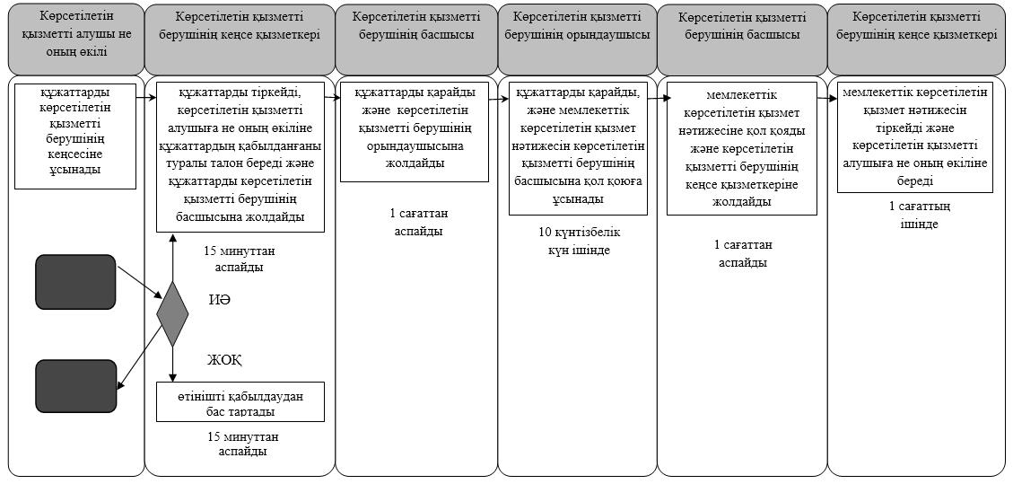

      Көрсетілетін қызметті алушы не оның өкілі Мемлекеттік корпорацияға жүгінген кезде:

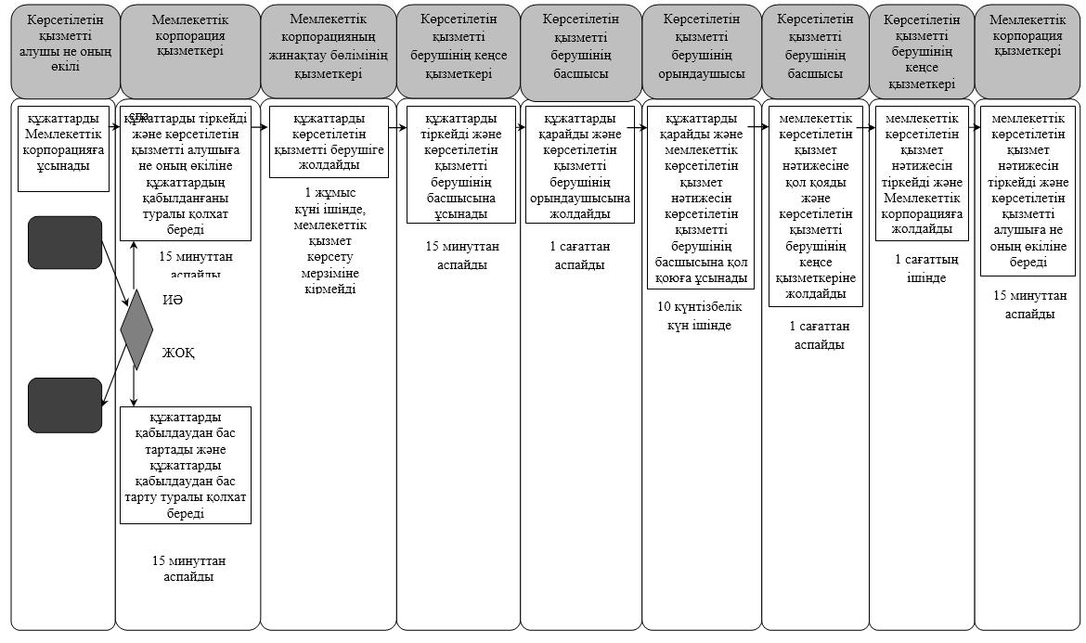

      Шартты белгілемелер:

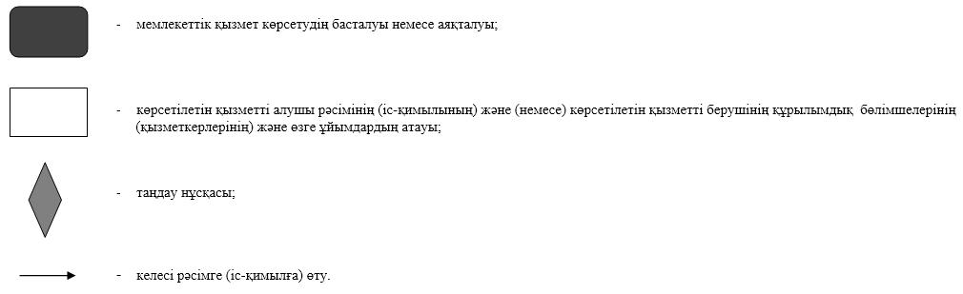

|  |  |
| --- | --- |
|  | Қызылорда облысы әкімдігінің 2018 жылғы "29" желтоқсандағы № 1305 қаулысымен Бекітілген |

**"Жер учаскелерінің бөлінетіндігі мен бөлінбейтіндігін айқындау" мемлекеттік көрсетілетін қызмет регламенті**

**1. Жалпы ережелер**

      1. Көрсетілетін қызметті берушінің атауы: "Қызылорда облысының жер қатынастары басқармасы" мемлекеттік мекемесі, ауданның, облыстық маңызы бар қаланың жергілікті атқарушы органының жер қатынастары саласындағы функцияларды жүзеге асыратын құрылымдық бөлімшесі (бұдан әрі –көрсетілетін қызметті беруші).

      Өтініштерді қабылдау және мемлекеттік көрсетілетін қызмет нәтижелерін беру "Азаматтарға арналған үкімет" мемлекеттік корпорациясы" коммерциялық емес акционерлік қоғамы (бұдан әрі – Мемлекеттік корпорация) арқылы жүзеге асырылады.

      2. Мемлекеттік көрсетілетін қызмет нысаны – қағаз түрінде.

      3. Мемлекеттік көрсетілетін қызмет нәтижесі – "Жер қатынастары саласындағы мемлекеттік көрсетілетін қызметтер стандарттарын бекіту туралы" Қазақстан Республикасы Премьер - Министрінің орынбасары – Қазақстан Республикасы Ауыл шаруашылығы министрінің 2017 жылғы 4 шілдедегі № 285 бұйрығымен (нормативтік құқықтық актілерді мемлекеттік тіркеу Тізілімінде 15846 нөмірімен тіркелген) бекітілген "Жер учаскелерінің бөлінетіндігі мен бөлінбейтіндігін айқындау" мемлекеттік көрсетілетін қызмет стандартына (бұдан әрі – стандарт) сәйкес жер учаскелерінің бөлінетіндігі мен бөлінбейтіндігін айқындау не мемлекеттік көрсетілетін қызмет стандартының 10 - тармағында көзделген негіздер бойынша мемлекеттік қызметті көрсетуден бас тарту туралы дәлелді жауап.

      Мемлекеттік көрсетілетін қызмет нәтижесін ұсыну нысаны – қағаз түрінде.

**2. Мемлекеттік қызмет көрсету процесінде Мемлекеттік корпорациямен іс-қимыл тәртібінің сипаттамасы**

      4. Мемлекеттік қызмет көрсету бойынша рәсімді (іс-қимылды) бастауға негіздеме: көрсетілетін қызметті алушының не оның құзыретін растайтын құжат бойынша өкілінің (бұдан әрі – оның өкілі) Мемлекеттік корпорацияға стандарттың 9-тармағына сәйкес құжаттар топтамасымен жүгінуі.

      5. Мемлекеттік қызмет көрсету процесінің құрамына кіретін әрбір рәсімнің (іс-қимылдың) мазмұны, оларды орындаудың ұзақтығы:

      1) көрсетілетін қызметті алушы не оның өкілі Мемлекеттік корпорацияға стандарттың 9-тармағына сәйкес құжаттарды ұсынады. Рәсімнің (іс-қимылдың) нәтижесі: құжаттар топтамасын ұсыну;

      2) Мемлекеттік корпорация қызметкері құжаттарды тіркейді, көрсетілетін қызметті алушыға не оның өкіліне тиісті құжаттардың қабылданғаны туралы қолхат береді, көрсетілетін қызметті алушымен не оның өкілімен стандарттың 9-тармағында көзделген тізбеге сәйкес мерзімі өткен құжаттарды және (немесе) құжаттардың толық емес топтамасы ұсынылған жағдайда өтінішті қабылдаудан бас тартады және стандарттың 2-қосымшасына сәйкес нысан бойынша өтінішті қабылдаудан бас тарту туралы қолхат береді (он бес минуттан аспайды). Рәсімнің (іс-қимылдың) нәтижесі: құжаттарды қабылдау немесе қабылдаудан бас тарту туралы қолхатты көрсетілетін қызметті алушыға не оның өкіліне беру;

      Мемлекеттік корпорация қызметкері көрсетілетін қызметті алушыдан, егер Қазақстан Республикасының заңдарында өзгеше көзделмесе, ақпараттық жүйелердегі заңмен қорғалатын құпияны құрайтын мәліметтерді пайдалануға келісімін алады;

      3) Мемлекеттік корпорацияның жинақтау бөлімінің қызметкері құжаттарды көрсетілетін қызметті берушіге жолдайды (бір жұмыс күні ішінде, құжаттарды қабылдау күні мемлекеттік қызмет көрсету мерзіміне кірмейді). Рәсімнің (іс-қимылдың) нәтижесі: құжаттарды көрсетілетін қызметті берушіге жолдау;

      4) көрсетілетін қызметті берушінің кеңсе қызметкері құжаттарды тіркейді (он бес минуттан аспайды). Рәсімнің (іс-қимылдың) нәтижесі: құжаттарды тіркеу және көрсетілетін қызметті берушінің басшысына ұсыну;

      5) көрсетілетін қызметті берушінің басшысы құжаттарды қарайды және көрсетілетін қызметті берушінің жауапты орындаушысын анықтайды (бір сағаттан аспайды). Рәсімнің (іс-қимылдың) нәтижесі: құжаттарды көрсетілетін қызметті берушінің орындаушысына жолдау;

      6) көрсетілетін қызметті берушінің орындаушысы құжаттарды қарайды және мемлекеттік көрсетілетін қызмет нәтижесінің жобасын дайындайды (он күнтізбелік күні ішінде). Рәсімнің (іс-қимылдың) нәтижесі: мемлекеттік көрсетілетін қызмет нәтижесінің жобасын көрсетілетін қызметті берушінің басшысына қол қоюға ұсыну;

      7) көрсетілетін қызметті берушінің басшысы мемлекеттік көрсетілетін қызмет нәтижесіне қол қояды (бір сағаттан аспайды). Рәсімнің (іс-қимылдың) нәтижесі: мемлекеттік көрсетілетін қызмет нәтижесін көрсетілетін қызметті берушінің кеңсе қызметкеріне жолдау;

      8) көрсетілетін қызметті берушінің кеңсе қызметкері мемлекеттік көрсетілетін қызмет нәтижесін тіркейді (бір сағаттың ішінде). Рәсімнің (іс-қимылдың) нәтижесі: мемлекеттік көрсетілетін қызмет нәтижесін Мемлекеттік корпорацияға жолдау;

      9) Мемлекеттік корпорация қызметкері мемлекеттік көрсетілетін қызмет нәтижесін тіркейді және көрсетілетін қызметті алушыға не оның өкіліне береді (он бес минуттан аспайды). Рәсімнің (іс-қимылдың) нәтижесі: мемлекеттік көрсетілетін қызмет нәтижесін көрсетілетін қызметті алушыға не оның өкіліне беру.

**3. Мемлекеттік қызмет көрсету процесінде көрсетілетін қызметті берушінің құрылымдық бөлімшелері (қызметкерлері) мен өзге ұйымдардың өзара іс-қимыл тәртібінің сипаттамасы**

      6. Мемлекеттік қызмет көрсету процесіне қатысатын көрсетілетін қызметті берушінің құрылымдық бөлімшелері (қызметкерлері) мен өзге ұйымдардың тізбесі:

      1) Мемлекеттік корпорация қызметкері;

      2) Мемлекеттік корпорацияның жинақтау бөлімінің қызметкері;

      3) көрсетілетін қызметті берушінің кеңсе қызметкері;

      4) көрсетілетін қызметті берушінің басшысы;

      5) көрсетілетін қызметті берушінің орындаушысы.

      7. Мемлекеттік қызмет көрсету процесінде көрсетілетін қызметті берушінің құрылымдық бөлімшелерінің (қызметкерлерінің) рәсімері (іс-қимылдары), өзара іс-қимыл тәртібі реттілігінің толық сипаттамасы, сондай-ақ өзге де көрсетілетін қызметті берушілер және (немесе) Мемлекеттік корпорациямен өзара іс-қимыл тәртібінің сипаттамасы осы регламенттің қосымшасына сәйкес мемлекеттік қызмет көрсетудің бизнес-процестерінің анықтамалығында көрсетілген.

      Мемлекеттік қызмет көрсетудің бизнес-процестерінің анықтамалығы "Қызылорда облысының жер қатынастары басқармасы" мемлекеттік мекемесінің, Қызылорда облысы әкімдігінің және Қызылорда қаласы мен аудан әкімдіктерінің ресми интернет-ресурстарында орналастырылады.

|  |  |
| --- | --- |
|  | "Жер учаскелерінің бөлінетіндігі мен бөлінбейтіндігін айқындау" мемлекеттік көрсетілетін қызмет регламентіне қосымша |

**Мемлекеттік қызмет көрсетудің бизнес-процестерінің анықтамалығы**

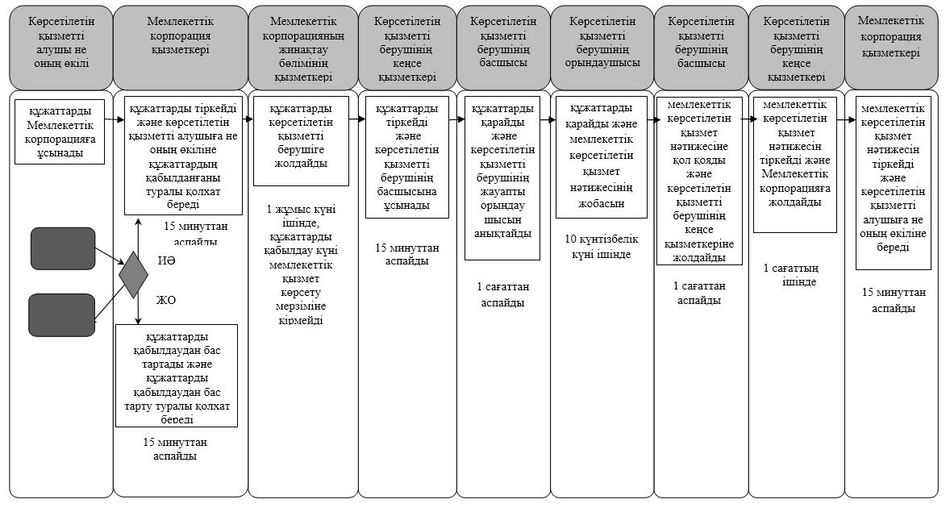

      Шартты белгілемелер:

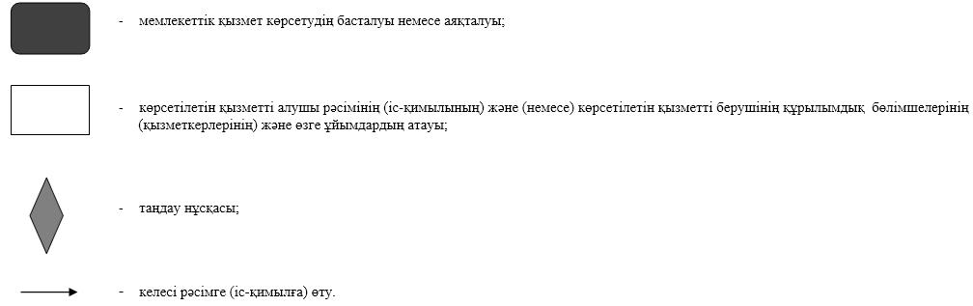

© 2012. Қазақстан Республикасы Әділет министрлігінің «Қазақстан Республикасының Заңнама және құқықтық ақпарат институты» ШЖҚ РМК